Програмні та інструментальні

засоби WEB-дизайну

Звіт по лабораторній роботі №2

Виконав студент

Групи КІ-21-02

Шейко Ростислав

Код студента : КІ-21-02-19

Дніпро, 2021

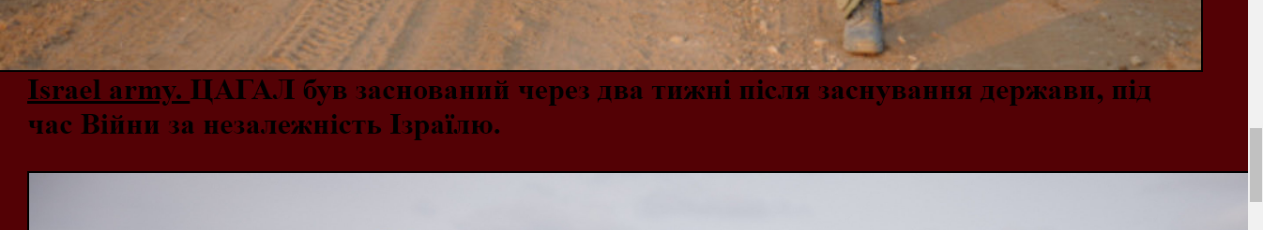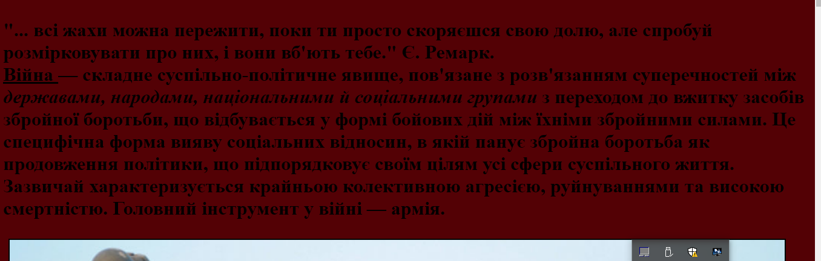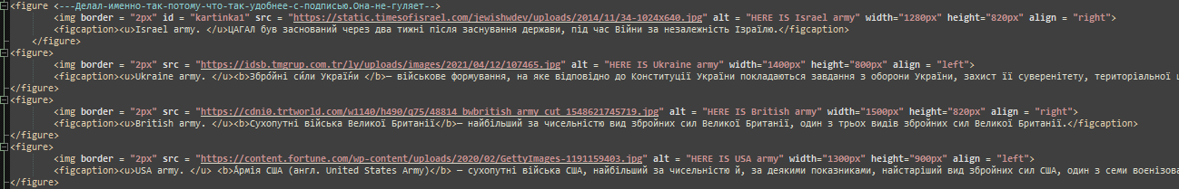Завдання №1.2.3.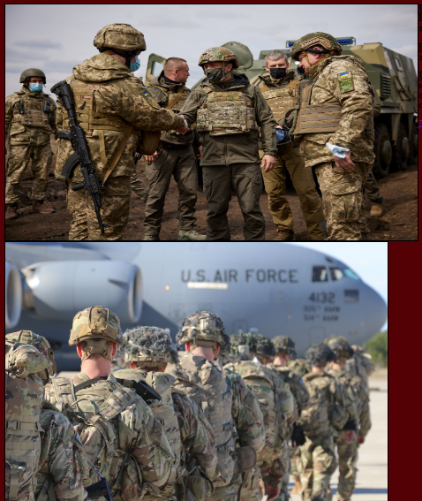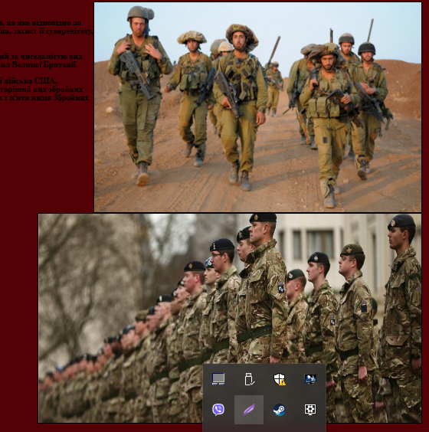

Завдання №4

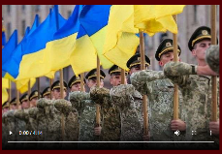Завдання №5.6



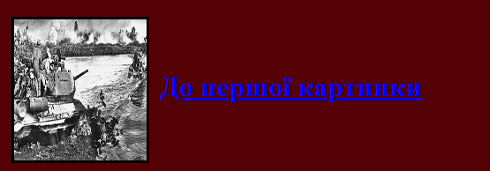

Код

<!doctype html>

<html>

<head>

<meta charset="utf-8" >

<title>Лабораторная работа №</title>

<body bgcolor = "530105">

<h1>Заголовок<h1><br/>

<p>

<hr width = "70%" color = "B91D28"></hr>

<audio controls="" <---новая-политика-не-дает-вкл autoplay="" <---циклическое-всп loop="">

<source src="C:\Users\tftfj\Desktop\Универ\Веб прога\КИ-21-02.Шейко.Ростислав\Лаб 2\Lab2Gimn.mp3" type="audio/mp3">

</audio>

<video src="C:\Users\tftfj\Desktop\Универ\Веб прога\КИ-21-02.Шейко.Ростислав\Лаб 2\UkrMarsh.mp4" controls poster="https://glavcom.ua/img/article/6781/16_main.jpg?1588752210"></video>

<p/>

<q>... всі жахи можна пережити, поки ти просто скоряєшся свою долю, але спробуй розмірковувати про них, і вони вб'ють тебе.</q>

Є. Ремарк. <br/>

<u> Війна </u> — складне суспільно-політичне явище, пов'язане з розв'язанням суперечностей між <em>державами, народами, національними й соціальними групами</em> з переходом до вжитку засобів збройної боротьби,

що відбувається у формі бойових дій між їхніми збройними силами. Це специфічна форма вияву соціальних відносин, в якій панує збройна боротьба як продовження політики,

що підпорядковує своїм цілям усі сфери суспільного життя. Зазвичай характеризується крайньою колективною агресією, руйнуваннями та високою смертністю. Головний інструмент у війні — армія.

<figure <---Делал-именно-так-потому-что-так-удобнее-с-подписью.Она-не-гуляет-->

<img border = "2px" id = "kartinka1" src = "https://static.timesofisrael.com/jewishwdev/uploads/2014/11/34-1024x640.jpg" alt = "HERE IS Israel army" width="1280px" height="820px" align = "right">

<figcaption><u>Israel army. </u>ЦАГАЛ був заснований через два тижні після заснування держави, під час Війни за незалежність Ізраїлю.</figcaption>

</figure>

<figure>

<img border = "2px" src = "https://idsb.tmgrup.com.tr/ly/uploads/images/2021/04/12/107465.jpg" alt = "HERE IS Ukraine army" width="1400px" height="800px" align = "left">

<figcaption><u>Ukraine army. </u><b>Збро́йні си́ли Украї́ни </b>— військове формування, на яке відповідно до Конституції України покладаються завдання з оборони України, захист її суверенітету, територіальної цілісності та недоторканності.</figcaption>

</figure>

<figure>

<img border = "2px" src = "https://cdni0.trtworld.com/w1140/h490/q75/48814_bwbritish_army_cut_1548621745719.jpg" alt = "HERE IS British army" width="1500px" height="820px" align = "right">

<figcaption><u>British army. </u><b>Сухопутні війська Великої Британії</b>— найбільший за чисельністю вид збройних сил Великої Британії, один з трьох видів збройних сил Великої Британії. </figcaption>

</figure>

<figure>

<img border = "2px" src = "https://content.fortune.com/wp-content/uploads/2020/02/GettyImages-1191159403.jpg" alt = "HERE IS USA army" width="1300px" height="900px" align = "left">

<figcaption><u>USA army. </u> <b>́Армія США (англ. United States Army)</b> — сухопутні війська США, найбільший за чисельністю й, за деякими показниками, найстаріший вид збройних сил США, один з семи воєнізованих міністерств США та один з п'яти видів Збройних сил США.</figcaption>

</figure>

<img src="https://www.belarus.by/dadvimages/001573_544675.jpg" border = "3px" width="150" height="160"

align="center" hspace="5px" vspace="5px" alt="Картинка, как вы просили">

<a href = "#kartinka1" id = "a1">До першої картинки</a>

</body>

</head>

</html>